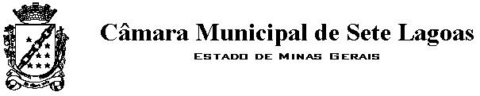
GABINETE DO VEREADOR CARAMELO

PEDIDO DE PROVIDÊNCIA N°_________/2016

Exmo. Sr. Presidente

O vereador subscrevente requer, ouvida a Casa e após os trâmites regimentais, seja enviada correspondência ao Exmo. Sr. Prefeito Municipal, Márcio Reinaldo Dias Moreira, solicitando, sinalização (pinturas no meio fio) para destacar os locais permitidos para parada de ônibus escolares.

JUSTIFICATIVA

De acordo com os motoristas, nos horários de entrada e saída das escolas, pessoas param nos locais delimitados para os escolares, fazendo com que os mesmos parem em fila dupla ao pegarem/deixarem os alunos. Inclusive vários já foram multados por essa situação.

Sala das Sessões, 13 de julho de 2016

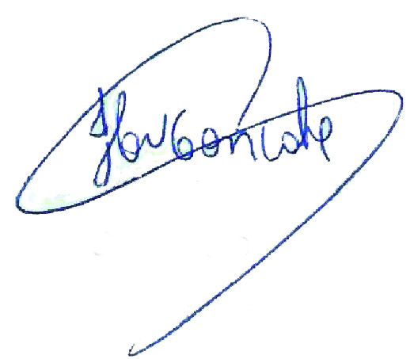

Cláudio Henrique Nacif Gonçalves
Vereador - Caramelo

Av. Getúlio Vargas,111, sala 406, 4° andar, Centro. Tel. (31) 3779 6345 / 6346.
caramelo@vereadorcaramelo.mg.org.br

